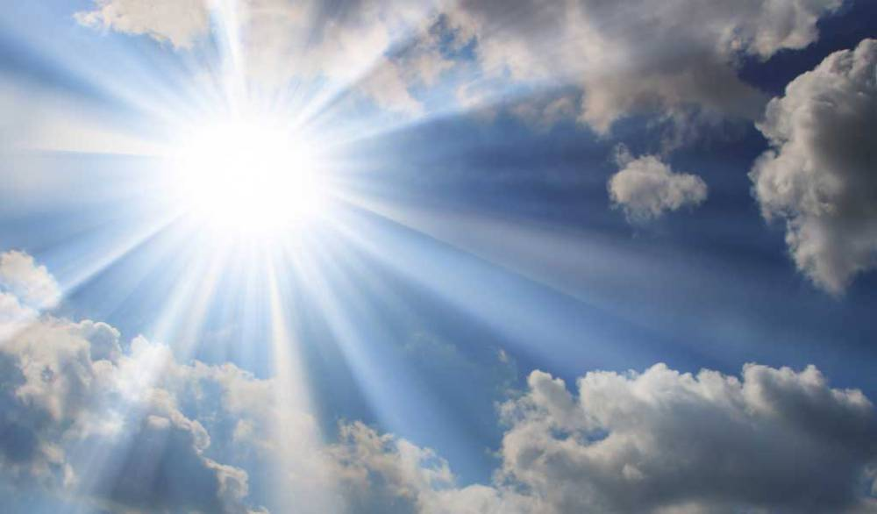
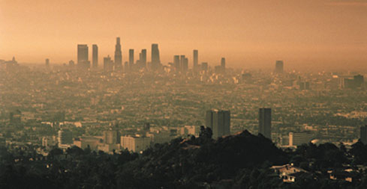
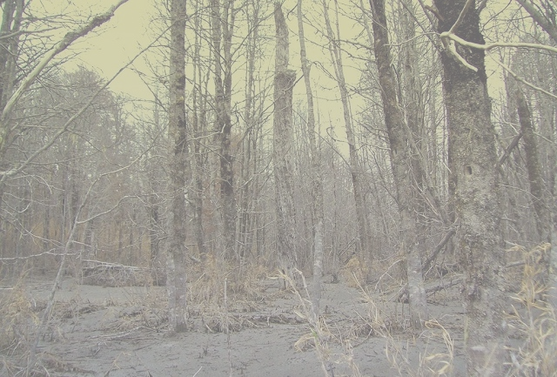

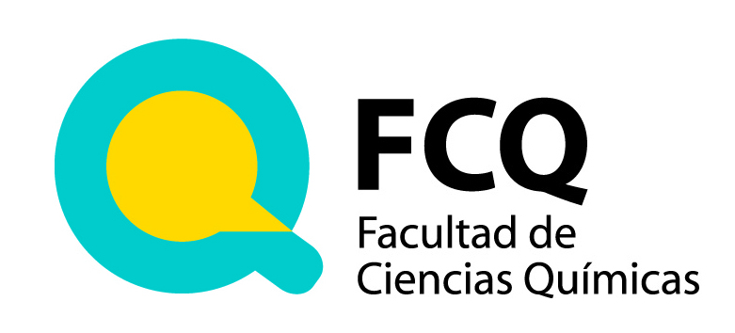
“Química y Contaminación Ambiental”
Se ofrece la realización de un Doctorado en Ciencias Químicas mediante beca del CONICET
Prácticas y estudios de posgrado orientados a: Bioquímicos, Farmacéuticos, Licenciados en Química, Biólogos e Ingenieros químicos, ambientales y candidatos provenientes de disciplinas relacionadas con vocación científica y capacidad de trabajo en grupo.
Los interesados enviar CV y certificados de calificaciones de la carrera de grado (con promedio incluyendo aplazos) y carta de motivación al Dr. Mariano Teruel (mteruel@fcq.edu.ar) o a la Dra. María Belén Blanco (mblanco@fcq.edu.ar). Facultad de Ciencias Químicas. Universidad Nacional de Córdoba
http://www.fcq.unc.edu.ar/profesores/teruel.php
* Requisitos de doctorado: candidatos hasta 32 años de edad que finalicen su carrera de grado antes de marzo de 2019.

Contaminación del aire y su impacto ambiental a distintas escalas

- Ciencia del Ambiente – Química Atmosférica: degradación de compuestos orgánicos volátiles y semivolátiles (COVs y COSVs) biogénicos y biopesticidas, industriales, azufrados y provenientes de la quema de biomasa (incluyendo biocombustibles). Impacto en la contaminación del aire (smog fotoquímico y particulado), formación de contaminantes orgánicos emergentes y/o persistentes, acidificación de la precipitación. Impacto global: Gases de efecto invernadero (GEIs) y Cambio climático. Mediciones de laboratorio y en campo.

La realización de una tesis de doctorado (4-5 años) en el Laboratorio Universitario de Química y Contaminación del Aire (LUQCA) de la Facultad de Ciencias Químicas, UNC da la posibilidad además de realizar estancias cortas de perfeccionamiento en la Universidad de Castilla La Mancha, España, Universidad de la República (Uruguay), Universidad Federal de Santa Catarina (Brasil) y en la Bergishe University of Wuppertal, Alemania (http://www.physchem.uni-wuppertal.de/) con las cuales se posee colaboración estrecha.

